Reinigungshelfer im Familienalltag: Flecken, Krümel und Schmutz schnell beseitigen

Wenn kleine Hände große Spuren hinterlassen
Pressekontakt
Julia Häcker
Pressereferentin
Alfred Kärcher SE & Co. KG
Alfred-Kärcher-Str. 28-40
71364 Winnenden

+49 (7195) 14 - 5399
julia.haecker@karcher.com

Winnenden, Oktober 2026 – Frühstücksmüsli auf dem Teppich, Milch auf dem Sofa oder Krümel, die sich nach dem Kindergeburtstag in erstaunlichen Mengen in der Wohnung verteilen: Mit Kindern gehört ständiges Aufräumen und Reinigen zum Alltag. Dabei muss nicht jedes kleine Malheur gleich zur großen Putzaktion werden. Mit passenden Reinigungsgeräten lassen sich viele Verschmutzungen gezielt und ohne großen Aufwand beseitigen.

Flecken nicht erst eintrocknen lassen
Bei verschütteter Milch, Joghurt oder anderen feuchten Lebensmitteln auf dem Teppichboden gilt vor allem eins: möglichst schnell reagieren. Die Flüssigkeit zunächst mit einem saugfähigen Tuch aufnehmen, dabei nur mit leichtem Druck abtupfen und nicht hin und her reiben – das arbeitet den Schmutz erst recht in die Fasern ein. Auf die gleiche Weise lassen sich punktuelle Verunreinigungen auf Polstern und Kissen entfernen. Auch hier zählt schnelles Handeln. Bei hartnäckigen Verschmutzungen auf textilen Oberflächen kann ein kleiner Waschsauger eingesetzt werden. Das Gerät sprüht Wasser und Reinigungslösung auf und saugt die gelöste Verschmutzung wieder auf. So lässt sich ein einzelner Fleck behandeln, ohne gleich das gesamte Sofa oder den Teppich reinigen zu müssen. Ausgestattet mit Heißwasser-Technologie können Waschsauger auch Fette, Öle oder klebrige Getränkereste aus Textilien entfernen.

Verteilen sich Krümel oder auch feuchte Verschmutzungen auf Hartböden wie Fliesen oder Laminat, sind Saugwischer schnelle Retter in der Not. Akkubetriebene Geräte sind schnell zur Hand, können flexibel eingesetzt werden und entfernen auch klebrige Spuren durch die Kombination von Saugen und Wischen in nur einem Arbeitsgang. Besonders praktisch: Saugwischer mit Station übernehmen selbst die Walzenreinigung und -trocknung im Nachgang, sodass das Gerät auch nach erfolgter Reinigung schnell wieder für das nächste Malheur einsatzbereit ist.

Auch kleine Reinigungsgeräte haben im Familienhaushalt ihre Berechtigung. Ein kompakter Handstaubsauger ist schnell zur Hand, wenn Sand im Flur, Krümel auf dem Sofa oder unter und auf dem Esstisch direkt beseitigt werden sollen. Kindersitze im Auto können so zwischendurch schnell von den nach der Fahrt liegengebliebenen Kekskrümeln befreit werden. Gerade zwischen den wöchentlichen Reinigungsrunden spart das manchen Griff zum großen Staubsauger und sorgt für weniger Chaos und mehr Wohlbefinden zuhause.

Matratzen nicht vergessen
Für Kinder ist ein gesunder und erholsamer Schlaf ganz besonders wichtig. Wer dafür das Bett sauber und Hausstaubmilben fernhalten will, sollte Bettwäsche regelmäßig Lüften und Waschen. Unterstützend wirken können aber auch moderne Haushaltsgeräte wie Matratzenreiniger. Mittels UV-C-Licht, Klopfwalze und starker Saugkraft reinigen sie Matratzen und Polster bis in die Tiefe und entfernen Schmutzpartikel gründlich. So wird die Belastung von Bett und anderen textilen Oberflächen durch Milben und Bakterien reduziert.

Nach dem Kindergeburtstag im Freien
Wenn nach einer ausgelassenen Kindergeburtstagsfeier nicht nur die Wohnung, sondern auch die Terrasse etwas abbekommen hat, ist man gut beraten, gleich richtig sauber zu machen und die Arbeit nicht auf die lange Bank zu schieben. Denn je länger Fettflecken von der Geburtstagstorte oder von Bratwürsten in Steinplatten oder Holzdielen einziehen, umso schwerer lassen sie sich später entfernen. Anschließend kann im Freien in der Regel großflächig und unproblematisch nass gereinigt werden – entweder mit Hochdruck und einem Flächenreiniger als Zubehör für eine gleichmäßige Wirkung oder mit einem Terrassenreiniger, der mit rotierenden Bürstenwalzen und kontinuierlicher Wasserzufuhr unter anderem Dielen aus Holz oder Verbundstoffen sehr schonend reinigt.

Schnelles Reinigen im Freien
Kinder müssen an die frische Luft. Und ob mit Gummistiefeln, im Kinderwagen oder auf dem ersten eigenen Fahrrad – auf Schmutz und Schlamm nehmen junge Abenteurer eher keine Rücksicht. Entsprechend aufwändig ist das Saubermachen danach. Eine schnelle Reinigung ist mit mobilen, handgehaltenen Mitteldruckreinigern möglich, die sogar im Auto mitgenommen und noch auf dem Waldparkplatz oder auf dem Campingplatz zum Einsatz kommen können. Mit Akku, Ansaugschlauch und Wasserkanister können solche Geräte vollständig autark arbeiten und unabhängig von Strom- und Wasserquellen genutzt werden.

Weitere praktische Tipps und Hinweise zur Reinigung hält die Kärcher-App bereit, die kostenlos angeboten wird.

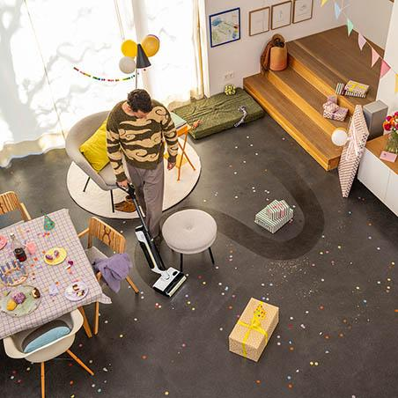
Saugwischer sind echte Multitalente – sie saugen, wischen und trocknen und meistern dabei mühelos Hartböden, Teppiche und Flüssigkeiten.

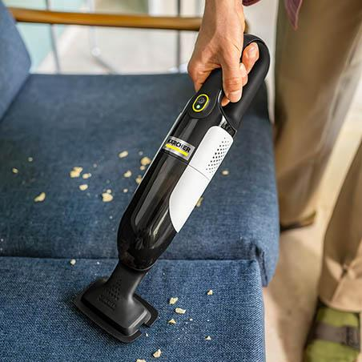
Ein kompakter Handstaubsauger ist schnell zur Hand, wenn Krümel auf dem Sofa oder unter dem Esstisch direkt und ohne großen Aufwand beseitigt werden sollen.

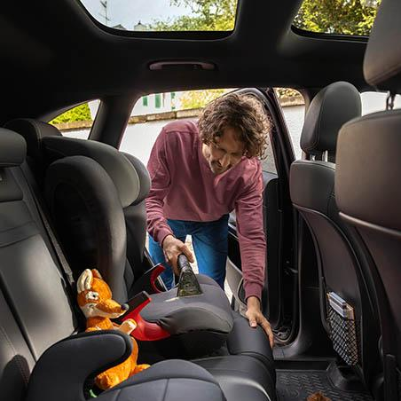
Ob im Haus oder im Auto – bei hartnäckigen Verschmutzungen kann ein kleiner Waschsauger eingesetzt werden. Das Gerät sprüht Wasser und Reinigungslösung auf und saugt die gelöste Verschmutzung wieder auf.

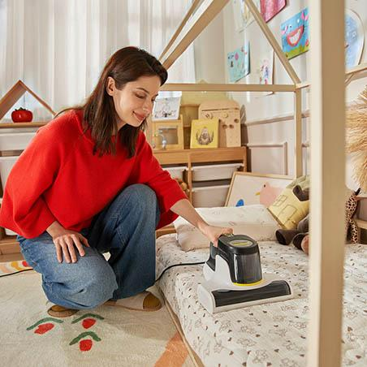
Matratzenreiniger können mittels UV-C-Licht, rotierender Klopfwalze und starker Saugkraft die Belastung von Bett und anderen textilen Oberflächen durch Milben und Bakterien reduzieren.

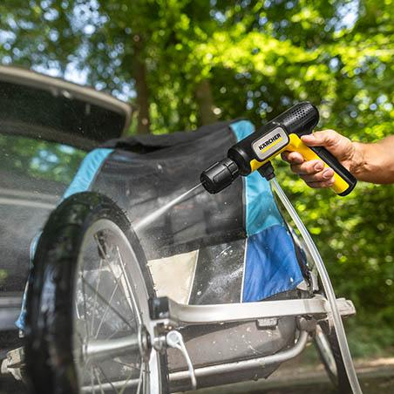
Mit einem handgehaltenen Mitteldruckreiniger ist eine schnelle Vorreinigung auf dem Waldparkplatz oder auf dem Campingplatz möglich. Dank Akku, Ansaugschlauch und Wasserkanister arbeiten solche Geräte vollständig autark.

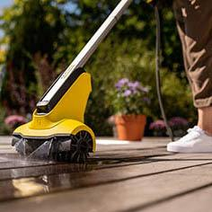
Die Terrasse kann nach der ausgelassenen Party in der Regel großflächig und unproblematisch nass gereinigt werden – entweder mit Hochdruck oder mit einem Terrassenreiniger, der mit rotierenden Bürstenwalzen und kontinuierlicher Wasserzufuhr unter anderem Dielen aus Holz oder Verbundstoffen schonend reinigt.

